Eléments de correction
BTS Fluides Énergies Domotique
Épreuve E42 – Physique et chimie associées au système CONSTRUCTION D’UN CENTRE AQUATIQUE À CARVIN (62)

Questions | Réponses attendues
A. Centrale double flux (6,5 points)
I. Filtration (3 points)
1. | Conservation de Qv et section constante donc v1=v2
2. | 2 2  Bernoulli : ¹ ^{v1} + p1 + z = 1 v2 + p2 + z + Δh  2 g ρg 1 2 g ρg 2  À priori canalisation horizontale donc z1 = z2 Circuit fermé donc v1 = v2  Il vient donc 𝛥ℎ = 𝑝1−𝑝2  ρg  Mesurer la pression différentielle de part et d’autre du filtre revient donc à mesurer directement la perte de charge, et par conséquence le taux d’encrassement du filtre.
3. | Pdcmin = 150 Pa
II. Batterie de chauffage électrique (3,5 points)
1. | En parallèle pour être soumise à la même tension.
2. | 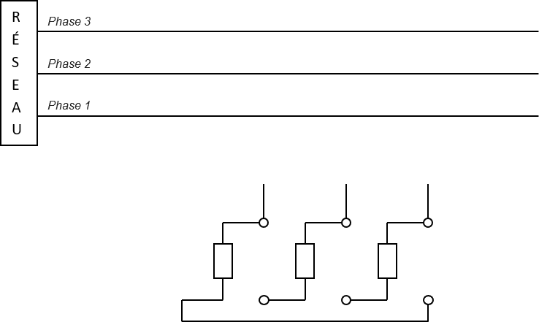
3. | Ueff = 400 V
4. | P = U∙I∙√3 donc I = P/(U∙√3) = 20∙10³/(400×√3) = 28,9 A  Ce qui est conforme à la documentation technique
5. | E = P∙Δt = 20×3,5×89 = 6230 kW∙h
 | C = 6230×0,23 = 1433 €

B. Pompe à chaleur (6,5 points)
I. Puissances des échangeurs (3,5 points)
1. | 𝑄 𝑚 ∙ 𝐿𝑣𝑎𝑝,𝑒𝑎𝑢 80  𝑃_{𝑓𝑟} = = = 𝑞_{𝑚} ∙ 𝐿_{𝑣𝑎𝑝,𝑒𝑎𝑢} = × 2,46 ∙ 10³ = 55 𝑘𝑊  ∆𝑡 ∆𝑡 3600
2. | Pbf = 77 kW
3. | La batterie froide est beaucoup plus puissante pour des raisons cinétiques : il faut que l’air ait le temps d’être suffisamment refroidi lors de son passage dans la batterie froide pour qu’on ait une part importante de condensation. Dans la batterie froide il y a deux phénomènes physiques en jeu : la condensation liquide de la vapeur d’eau et le refroidissement de l’air.
4. | Le rôle principal de la batterie froide est de déshumidifier l’air. Mais on vient de montrer qu’elle le refroidit également. Or en période hivernale on cherche à réchauffer l’air, d’où la présence de la batterie chaude après la batterie froide.
II. COP de la pompe à chaleur (3 points)
1. | AB compression isentropique  BC désurchauffe (facultatif) et condensation isobare CD détente isenthalpique  DA évaporation isobare
2. | TEvap environ égale à 0 °C  TCond environ égale à 47 °C
3.1. | 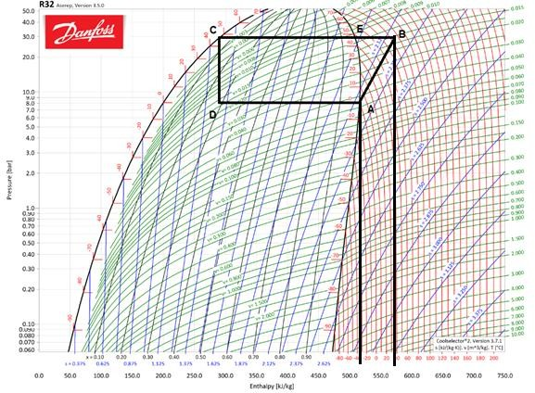  1er principe : La quantité d’énergie évacuée au condenseur doit être égale à la somme de l’énergie absorbée dans l’évaporateur et celle absorbée dans le compresseur.  Ou bien Lecture des enthalpies sur le graphique : qc = hc - hB = 280 – 555 = - 275 kJ∙kg⁻¹

3.2 | Le COP correspond au rapport de l’énergie consommée par la PAC sur l’énergie restituée au circuit hydraulique
C. Analyse de l’installation du réseau hydraulique (7 points)
I. Prise d’échantillon et analyse du Titre Hydrotimétrique de l’eau (2 points)
1. | Risque d’entartrage des canalisations et perte d’échange thermique dans les échangeurs. Entartrage important des éléments chauffants (échangeurs…)
2. | On peut utiliser de l’eau adoucie pour remplir le circuit. Un adoucisseur utilise une résine échangeuse d’ions qui remplace les ions calcium et magnésium par des ions sodium.

II. Etude du fluide caloporteur (3 points)
1. | L’ajout de glycol permet d’abaisser la température de solidification de l’eau.
2. | M(C2H6O2) = 6x1+2x12+2x16=62 g⋅mol⁻¹ donc 62/20x1000=3 100 kg⋅m⁻³.
3. | Le mélange aura une masse volumique plus importante donc la pompe de circulation devra fournir plus d’énergie et consommera davantage d’électricité
III. Corrosion de l’échangeur n°01 (2 points)
1. | 3 Cu2+ + 2 Al 3 Cu + 2 Al3+
2. | +0,34-(-1,66) = 2 V très supérieur à 200mV donc le risque d’oxydation est important

